Район расположения МБДОУ ЦРР – ДС № 36 г. Кузнецка, 2 корпус, ул Калинина, 90,
пути движения транспортных средств и детей

ул. Калинина
84
82
78
76
74
90
80
92

92
106
94

127

117
98
МБ ДОУ ЦРР-ДС №36, корпус 2
ул. Калинина, 90
113
115

135

127к1
105
109


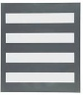
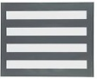
ул. Белинского
- жилая застройка | - пути движения воспитанников ОО | - пешеходный переход
- - внутридворовая территория | - пути движения транспортных средств | - светофор
- тротуар | - автобусная остановка  А | 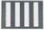  - пешеходный переход
- проезжая часть
А

